**HƯỚNG DẪN CÀI ĐẶT NODEJS VÀ CHẠY VÍ DỤ HELLO WORLD**

1. *Cài đặt NODEJS*

* Trước tiên các bạn cần truy cập website nodejs.org để download phần mềm về máy.Sau khi tải về chúng ta tiến hành cài đặt bình thường như những phần mềm khác.

[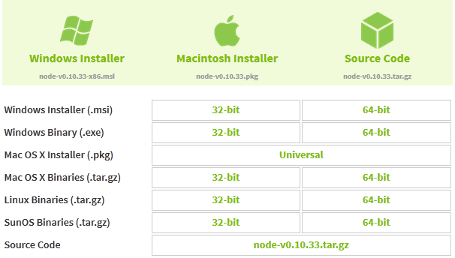](http://hocphp.info/wp-content/uploads/2014/11/setup_nodejs2.png)

Download Nodejs

[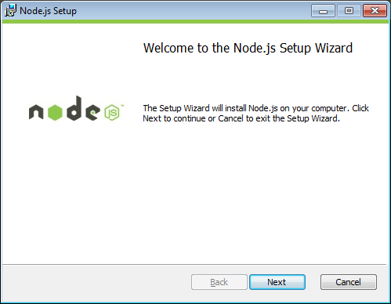](http://hocphp.info/wp-content/uploads/2014/11/setup_nodejs.png)

Nhấn Next để bắt đầu cài đặt

[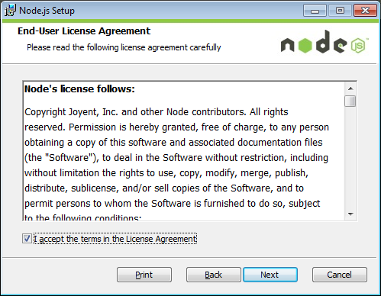](http://hocphp.info/wp-content/uploads/2014/11/setup_nodejs1.png)

Tích vào đồng ý và ấn Next để cài đặt

[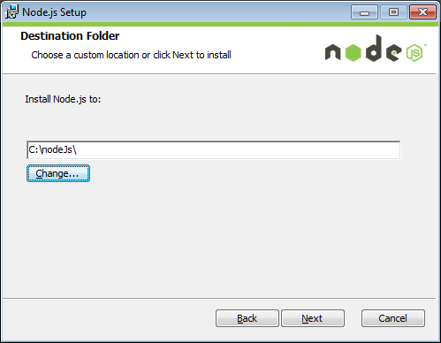](http://hocphp.info/wp-content/uploads/2014/11/setup_nodejs3.png)

Chọn đường dẫn để cài đặt

[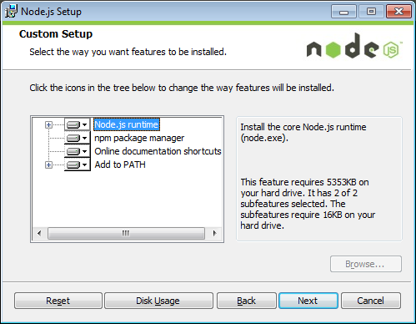](http://hocphp.info/wp-content/uploads/2014/11/setup_nodejs4.png)

Chọn các tính năng cần cài đặt

[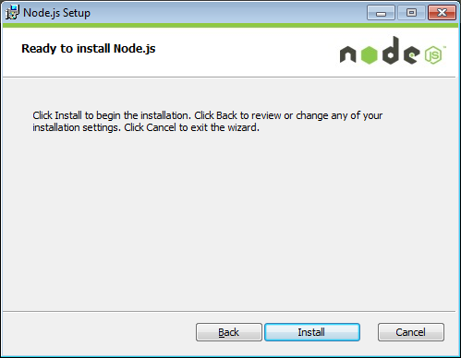](http://hocphp.info/wp-content/uploads/2014/11/setup_nodejs5.png)

Nhấn Install để thực hiện cài đặt

– Để kiểm tra đã cài thành công hay chưa các bạn hãy vào cửa sổ cmd,di chuyển tới thư mục cài đặt,mình cài đặt trong C:\nodejs ,và chạy dòng lệnh sau để kiểm tra phiên bản cài đặt :

**node -v**

[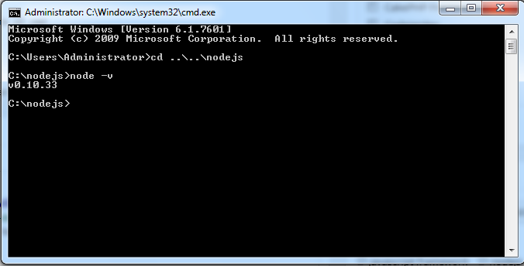](http://hocphp.info/wp-content/uploads/2014/11/setup_nodejs6.png)

Xem phiên bản cài đặt

1. *Chạy ví dụ Hello World đầu tiên*

Tạo ra một file, đặt tên nó là hello.js, và gõ vào dòng code sau:

**console.log('Hello World!');**

Dòng này sẽ in ra chữ “Hello World” trên màn hình console.

Chúng ta sẽ lưu file này với tên hello.js.

Bây h sẽ chạy file đó . Bật cmd lên, điều hướng tới folder chứa file hello.js , và chạy dòng lệnh :

**node hello.js**

Bạn sẽ nhìn thấy dòng chữ “Hello World” hiển thị trên console.

